# Prozesskostenrechnung

##### Aufgabenstellung

Die Anmeldung für einen Kongress in einem Event-Management-Unternehmen läuft folgendermaßen ab:  
  
Wenn eine Anmeldung eintrifft, wird diese zunächst von einem Vertriebs­-Sach­be­ar­bei­ter erfasst. Anschließend gibt es zwei Möglichkeiten:   
  
1. Die Veranstaltung ist ausgebucht. In diesem Fall verschickt der Vertriebs-Sach­bearbeiter eine Absage, und der Prozess ist beendet.  
2. Es sind noch Plätze frei. In diesem Fall verschickt der Vertriebs-Sach­be­ar­beiter eine Anmeldebestätigung. Anschließend erstellt und verschickt ein Mit­ar­beiter des Rechnungswesens eine Rechnung.  
  
Geht eine Zahlung ein, so wird diese von einem Mitarbeiter des Rechnungswesens ver­bucht. Ist der Termin für eine fällige Zahlung überschritten, so versendet ein Mitar­beiter des Rechnungswesens eine Mahnung.  
  
a) Modellieren Sie den beschriebenen Prozess mit Hilfe einer EPK!  
  
b) Mit Hilfe einer Prozesskostenrechnung soll ermittelt werden, welche Kosten für die Bearbeitung und Abrechnung der Anmeldung pro Teilnehmer anfallen.   
  
Für die einzelnen Funktionen wurden folgende Bearbeitungsdauern ermittelt:  
  
Anmeldung erfassen: 10 min   
Absage verschicken: 20 min   
Anmeldebestätig. verschicken: 20 min  
Rechnung erstellen und verschicken: 6 min  
Zahlungseingang verbuchen: 6 min  
Mahnung versenden: 12 min  
  
Für Vertriebs-Sachbearbeiter wurde ein Kostensatz von 60 € pro Stunde ermittelt, für Mitarbeiter des Rechnungswesen beträgt dieser Stundensatz 80 € pro Stunde.  
  
Die Leitung der Vertriebskostenstelle verursacht zusätzlich Kosten von 120 € pro Stunde. Diese sind auf 10 Mitarbeiter umzulegen. Für die Leitung der Rechnungs­wesen-Kostenstelle entstehen ebenfalls Kosten von 120 € pro Stunde, die aber auf lediglich 5 Mitarbeiter umgelegt werden müssen.  
  
Für die Inanspruchnahme der einzelnen Funktionen wurden folgende Daten ermittelt: Für 20% aller Anmeldungen erfolgt eine Absage, für die restlichen 80% wird eine Anmeldebestätigung und anschließend eine Rechnung erstellt. Zu 95% aller Rechnungen erfolgt ein Zahlungseingang. Es werden viermal so viele Rechnungen wie Mahnungen erstellt.  
  
b1) Ermitteln Sie zunächst geeignete Bezugsgrößen (Kostentreiber) für jede Funktion.   
  
b2) Errechnen Sie dann die Kostensätze zur Durchführung der einzelnen Funktionen. Berücksichtigen Sie hierbei sowohl die leistungsmengeninduzierten als auch die leistungsmengenneutralen Kosten (Umlage der Kosten für die Leitung der Kostenstellen).  
  
b3) Ermitteln Sie die Inanspruchnahme der einzelnen Funktionen pro Teilnehmer, und errechnen Sie schließlich die für die Durchführung des Prozesses pro Teilnehmer insgesamt anfallenden Kosten.

1. **EPK**

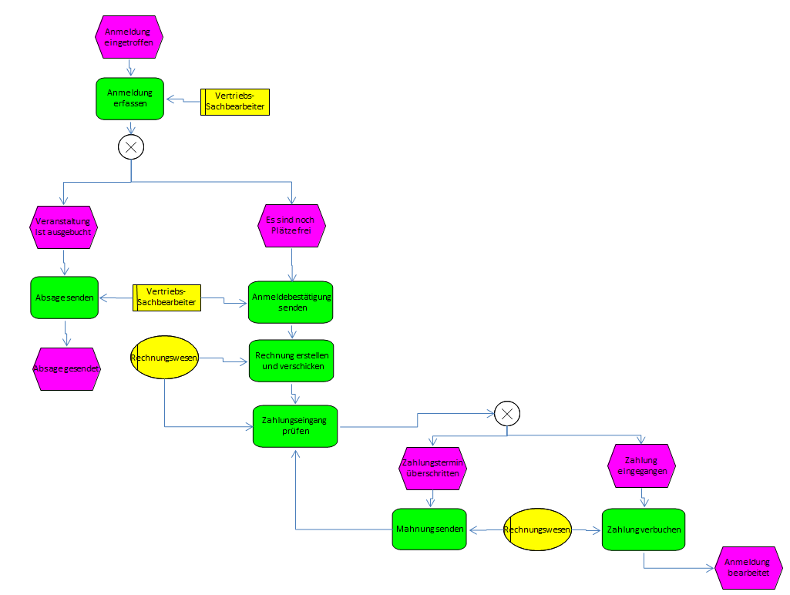

**b1) Funktionen und ihrer Bezugsgrößen:**

|  |  |  |
| --- | --- | --- |
| Funktion | Bezugsgröße (Kostentreiber) | Einsatzfaktor |
| Anmeldung erfassen | Zahl der Angebote | 1 |
| Absage senden | Zahl der Angebote | 0,2 |
| Anmeldebestätigung senden | Zahl der Angebote | 0,8 |
| Rechnung erstellen und verschicken | Zahl der Angebote | 0,8 |
| Mahnung senden | Zahl der Angebote | 0,16 (20 % von 0,8) |
| Zahlung verbuchen | Zahl der Angebote | 0,64 (80 % von 0,8, da 4 mal so viele) |

**b2) Kostensätze der Funktionen (lmi und lmn):**

|  |  |  |  |
| --- | --- | --- | --- |
| Kostenstelle | Kostenart | Maßeinheit | Kostensatz |
| Vertriebs-Sachbearbeiter | Personalkosten | Stunde | 60€ |
| Rechnungswesen | Personalkosten | Stunde | 80€ |
| Leitung Vertriebskostenstelle | Personalkosten | Stunde | 120€ |
| Leitung Rechnungswesen | Personalkosten | Stunde | 120€ |

|  |  |  |  |  |  |
| --- | --- | --- | --- | --- | --- |
| Kostenstelle | Kostenart | Maßeinheit | Leistungsmengen-neutrale (lmn) Kosten | Zahl der Mitarbeiter | Mitarbeiter-  Bezogene lmn-Kosten |
| Leitung Vertriebs  kostenstelle | Personalkosten | Stunde | 120€ | 10 | 12€ |
| Leitung Rechnungswesen | Personalkosten | Stunde | 120€ | 5 | 24€ |

**b3) Inanspruchnahme der Funktionen:**

|  |  |  |  |  |  |  |  |  |  |
| --- | --- | --- | --- | --- | --- | --- | --- | --- | --- |
| Funktion | Durch-schnittl.  Bearb.dauer | Kosten-art | Maß-einheit | Kosten-  stelle | Kosten-satz lmi | Kosten-  Satz lmn | Kosten  der  Funktion  Lmi | Kosten der Funktion  Lmn | Summe Kosten der Funktion |
| Anmeldung erfassen | 0,17 | Personal-kosten | Stunden | VertriebsSachbearbeiter | 60€ | 12€ | 10,20€ | 2,04€ | 12,24€ |
| Absage senden | 0,33 | Personal-kosten | Stunden | VertriebsSachbearbeiter | 60€ | 12€ | 19,80€ | 3,96€ | 23,76€ |
| Anmeldebestätigung senden | 0,33 | Personal-kosten | Stunden | VertriebsSachbearbeiter | 60€ | 12€ | 19,80€ | 3,96€ | 23,76€ |
| Rechnung erstellen und verschicken | 0,1 | Personal-kosten | Stunden | Rechnungswesen | 80€ | 24€ | 8,00€ | 2,40€ | 10,40€ |
| Mahnung senden | 0,1 | Personal-kosten | Stunden | Rechnungswesen | 80€ | 24€ | 8,00€ | 2,40€ | 10,40€ |
| Zahlung verbuchen | 0,2 | Personal-kosten | Stunden | Rechnungswesen | 80€ | 24€ | 16,00€ | 4,80€ | 20,80€ |

**Gesamte Prozesskosten:**

|  |  |  |  |  |  |  |  |  |  |  |
| --- | --- | --- | --- | --- | --- | --- | --- | --- | --- | --- |
| Funktion | Kosten-art | Maß-einheit | Kosten  der  Funktion  Lmi | Kosten der Funktion  Lmn | Summe Kosten der Funktion | Bezugs-größe (Kosten-treiber) | Einsatz-faktor | Prozess-kosten  lmi | Prozess-kosten  lmn | Summe Prozess-kosten |
| Anmeldung erfassen | Personal-kosten | Stunden | 10,20€ | 2,04€ | 12,24€ | Angebote | 1 | 10,20€ | 2,04€ | 12,24€ |
| Absage senden | Personal-kosten | Stunden | 19,80€ | 3,96€ | 23,76€ | Angebote | 0,2 | 3,96€ | 0,792€ | 4,752€ |
| Anmeldebestätigung senden | Personal-kosten | Stunden | 19,80€ | 3,96€ | 23,76€ | Angebote | 0,8 | 15,84€ | 3,168€ | 19,008€ |
| Rechnung erstellen und verschicken | Personal-kosten | Stunden | 8,00€ | 2,40€ | 10,40€ | Angebote | 0,8 | 6,4€ | 1,92€ | 8,32€ |
| Mahnung senden | Personal-kosten | Stunden | 8,00€ | 2,40€ | 10,40€ | Angebote | 0,16 | 1,28€ | 0,384€ | 1,664€ |
| Zahlung verbuchen | Personal-kosten | Stunden | 16,00€ | 4,80€ | 20,80€ | Angebote | 0,64 | 10,24€ | 3,072€ | 13,312€ |
| Summe |  | | | | | | | 47,92€ | 11,376€ | 59,296€  ~= 59,3€ |